Innovation en agroécologie et impacts

sur le climat : un réussite belfortaine

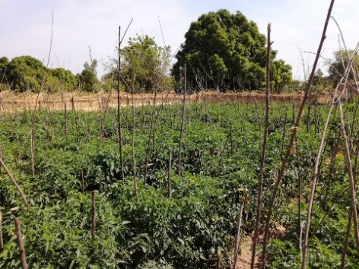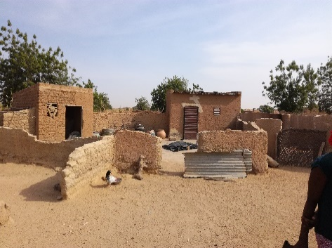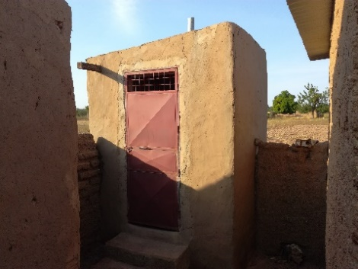

Vendredi 3 décembre 2021

18h30 - 20h15 | Table ronde animée par Vincent ROUIRE, directeur de la Maison départementale de l’environnement en partenariat avec l’association IDEEUP  Les toilettes sèches ont-elles un avenir ?  Informations et renseignements sur le site : www.ideeup.org.  Et en suivant le lien : Table ronde : Les toilettes sèches ont-elles un avenir ? - Découvrir les activités au programme de l'Université Populaire de Belfort IDEEUP  Intervenants :  Ali BENADIR, Directeur technique Sanisphère  Eric KABRÉ, Formateur Koassanga au Burkina Faso  Public : Tout public

Lundi 6 décembre 2021
10h00 – 12h00 | Atelier : Conseil Départemental du Territoire de Belfort  Présentation et utilisation des urines et des fèces en agriculture  Pédologie et agriculture
14h30 - 16h30 | Réunion du Groupe Pays-Burkina Faso – Salle d’Honneur de l’hôtel de ville  Public cible : collectivités territoriales
A partir de 18h30 | Soirée de Gala
18h30 | Visite virtuelle du musée d’histoire de Belfort
19h30 | Cocktail dinatoire au restaurant de la Citadelle

Mardi 7 décembre 2021
Conférence au Centre Novotel Atria
Public : Experts (développement, agronomie, environnement, assainissement, etc.), collectivités françaises, partenaires et experts internationaux (pays : Suisse, Allemagne, Belgique, Suède, Finlande, Burkina-Faso, etc.), entreprises et acteurs financiers du green business.
8h15 – 9h00 | Accueil café  Accueil des participants
9h00 – 9h20 | Ouverture de la conférence plénière par les élus des collectivités belfortaines
9h20 – 9h30 | Modérateur : Henri Rouillé d’Orfeuil  Annonce du programme de la journée et des modalités de participation
9h30 – 9h50 | Début de la conférence avec :  Film introduction thématiques conférence et enjeux du Sahel (3/4 minutes)  Présentation d'une "méthode innovante de résolution des problèmes complexes" par l’association Koassanga (10-15mins) Intervenant : Raphaël Ballério
9h50 – 10h35 | Présentation du processus de mise en sécurité alimentaire - Présentation des latrines familiales et de l’assainissement écologique (économie circulaire) : impacts et résultats  Intervenants :  Raphaël Ballério (association Koassanga),  Édith Godfroy, Jules Gibrien (collectivités belfortaines)  Etienne Nikiéma (technicien du Bureau National des Sols au Burkina Faso)  Guillaume Ouattara (technicien du Bureau National des Sols au Burkina Faso)
10h35 – 11h00  11h00 – 11h20 | Questions - réponses (25mins)  Pause boissons
11h20 – 12h05 | Suite de la présentation du processus
12h05 – 12h30 | Questions - réponses (25mins)
12h30 – 14h00 | Cocktail déjeunatoire
14h00 – 15h15  15h15 – 16h30 | Organisation sociale  Présentation des impacts du projet :  Système de pilotage des projets, organisation apprenante, intelligence collective, équité sociale.  Intervenante :  Marie-Thérèse Robert (conseillère municipale déléguée chargée des relations internationales)  Enjeux et perspectives :  Mise à l’échelle  Présentation des perspectives dont séquestration carbone Intervenant : Sori Sélé (ex. directeur du laboratoire Bunasols)
16h30 – 17h00 | Clôture de la conférence : Maire de Belfort, Président CD90, Henri Rouillé d’Orfeuil

